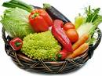
Интегрированное внеклассное мероприятие:
«Виртуальное кафе-лаборатория: экспертиза, консультации, реклама здорового питания».

Цель: побуждение учащихся к здоровому образу жизни и заботе о своем здоровье.
Задачи:
- Формировать умение систематизировать и анализировать информацию, расширить знания о рациональном питании.
- Развивать творческое мышление учащихся, умение излагать свое мнение и защищать его. Способствовать процессу самообразования учащихся.
- Воспитывать культуру здорового питания.
- Рекламировать преимущества здорового питания.
- Способствовать привлечению профессионального сообщества города к решению проблем здоровьесбережения школьников.
- Содействовать профессиональной ориентации учащихся.

- Прививать школьникам эстетический вкус.

Ход мероприятия:

1 этап
Звучит легкая романтичная музыка.
Химик: Добрый день, мы рады приветствовать вас в нашем виртуальном кафе. Здесь вы получите консультацию, которая поможет вам сделать питание здоровым и полезным. (Слайд 1).

Биолог: «Лучше один раз увидеть, чем сто раз услышать» - гласит народная мудрость. Мы позволим себе перефразировать это изречение: лучше один раз убедиться. К вашим услугам экспертиза продуктов питания и консультация высокопрофессиональных специалистов.

Химик: В наше кафе пришли (слайды 2-5):
- Носкова Наталья Николаевна – врач восстановительной медицины;
- Перепичай Валентина Дмитриевна – ведущий специалист-эксперт Федеральной службы по надзору в сфере защиты прав потребителей и благополучия человека по Чукотскому Автономному Округу;
- Губиева Залина Юрьевна – мама семиклассницы Кристины;
- Брежнева Елена Николаевна – старший государственный инспектор фитосанитарного надзора и земельного контроля Управления Федеральной службы по ветеринарному и фитосанитарному надзору по
Чукотскому Автономному Округу.

Мы благодарны вам, что вы с нами!

Биолог: За столиком кафе: Саша, Павел, Ян, Галя, Вика, Антон, которых волнует проблема здорового питания. (Слайд 6).

Выходят официанты с бейджиками и названиями полезных продуктов питания: морская капуста, ржаной хлеб, зелень, рыба, морепродукты, молочнокислые продукты, овощи, фрукты, мед, сухофрукты.

Химик: Вас обслуживают Дмитрий, Александра, Евгений, Диана, Дмитрий. В нашем виртуальном кафе оплата обслуживания не предусмотрена. (Слайды 7-8).
Официанты разносят брусничный морс и уходят.
Официанты: Виртуальное кафе желает вам приятного аппетита!

2 этап
Слайд 9.
Биолог: На несколько минут наше виртуальное кафе превращается в полезный источник информации. Обратите внимание на высказывание на экране, не правда ли в этих словах подчеркнута исключительная роль питания в жизни человека.

Химик: Внимание на экран, присмотритесь и прислушайтесь к тому, о чем говорят герои сюжета.

На экране появляется сюжет: виртуальный гость говорит о своем рационе питания.

Химик: Виртуальный гость в виртуальном кафе?

Биолог: Все логично и вполне оправдано!
Рваный режим питания и прекрасное здоровье. Первая проблема, которую мы предлагаем обсудить.

Участники за столиком обсуждают проблему рационального питания. (Слайды 10-11).

Химик: Уважаемый доктор Ваше мнение нам очень важно (выступление доктора).

Биолог: Здоровое питание – это не только здоровье, но красота физическая. У нас в гостях спортсмены военно-спортивного клуба «Каскад», которые занимаются в нашей школе.
Выступают каратисты.

Звучит чукотская мелодия «Олененок». На экране слайды «Природа Чукотки». (Слайды 12-18).

Химик: Климатогеографические условия тоже играют важную роль при составлении пищевого рациона.

Биолог: Взгляните, насколько прекрасна природа нашего края!

Химик: Животный мир Чукотки очень разнообразен.

Биолог: Основным продуктом питания северян является оленина.

Химик: Северная тундра богата ягодами и грибами, в которых содержатся витамины.

Биолог: А микроэлементы находятся в морепродуктах.

Химик: Жители Чукотки испокон веков полноправно пользуются дарами природы!

За столиком обсуждение советов по питанию на Севере (слайд 19).

Биолог (слайд 20): северянам нужно помнить, что процесс переваривания мяса – это длительный процесс, а нам энергию надо получать быстро и помощники в этом морепродукты, которые, кстати, на материке достаточно дефицитный товар и стоят дорого. Замороженное мясо долгохранящееся в холодильнике не является основным источником белков и аминокислот, т.к. при расщеплении распадаются до углекислого газа и воды.

(Слайд 21).

Выходят официанты собирают на подносы стаканы. Затем выносят сухофрукты, мед, молочно-кислую продукцию комбината «Полярный». (Слайд 22).

Официант:
- Торговый комбинат «Полярный» благодаря нашему виртуальному кафе рекламирует здоровое питание: кисломолочные продукты, мед, сухофрукты.

Биолог: Виртуальное кафе и виртуальные продукты?

Химик (слайд 23): Зачем виртуальные, вполне реальные и натуральные! А можно и муляжи!

Официанты выносят поднос с муляжами фруктов и овощей.

Биолог: Хорошее настроение - это тоже одно из условий здорового образа жизни. Наше кафе отличается тем, что здесь предоставлена возможность расширить свой интеллект.

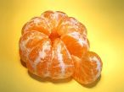
Дети рассматривают и называют сорта муляжных овощей и фруктов.

- Томат «Иосиф прекрасный».
- Слива «Никольская».
- Огурец «Марселла».
- Перец «Голден Хаммер».
- Патиссон «Сюита».
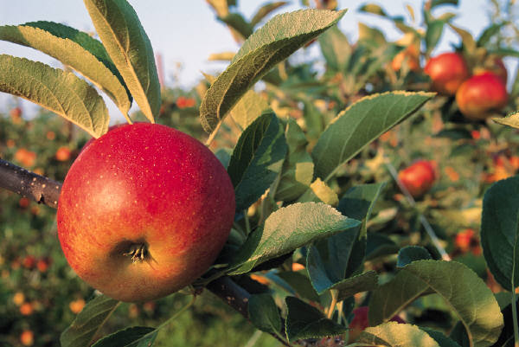
- Морковь «Абрико».
- Груша «Конференс».
- Яблоко «Бельфлер-китайка».
- «Славянка».
- «Бере зимняя Мичурина».
- «Кандиль китайка».
- «Ранет ананасовый».

- Яблоко со вкусом ананаса?

Химик: Растет численность населения, растут и продовольственные потребности, которые не могут быть восполнены только натуральными продуктами.

Биолог (слайд 24): Эту проблему решают, используя генетически модифицированные организмы. Это — живые организмы, гены которых были искусственно изменены при помощи методов генной инженерии. Достаточно одного или нескольких генов для создания трансгенных организмов. Попросту говоря, трансгенные организмы — это те организмы, которым пересажены гены. Вот вам и яблоко, которому встроили ген вкуса ананаса.

Химик (слайд 25): Во многих странах частично или полностью наложен запрет на ГМ - продукцию.
Тем не менее, она по-прежнему проникает в продажу без маркировки. Елена Николаевна, а какова ситуация на нашем продовольственном рынке овощей и фруктов? (Выступление сотрудника Россельхознадзора).

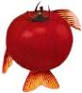
Биолог (слайд 26): Но все-таки, по официальным данным Россия – одна из Европейских стран наиболее загрязненных ГМ – продуктами. Хлопья, печенья, чипсы, шоколадные конфеты, напитки, майонез, кетчуп.
Назовите продукты, которые вы употребляете.

Химик: А, давайте попробуем найти среди них продукты российских производителей.
Фронтальная беседа с учащимися.

Биолог: Да, лучше употреблять товары отечественных производителей.

Химик: А в нашем виртуальном кафе минута рекламы. Не переключайтесь!!!
Слайд 27.
Официанты с корзинами, в которых упаковки от продуктов питания.

Официанты:
- Борщ московский- 100% свежести. Генетически модифицированных ингредиентов не содержит!
- Овощи по-деревенски, изготовитель Россия, хладокомбинат «Западный», Московская область. Генетически модифицированных ингредиентов не содержит!
- Лечо - быстрозамороженная смесь. Сделано в России, в составе: помидор, перец, лук. Тушим 10 минут до полной готовности, добавляем соль и специи по вкусу. Генетически модифицированных ингредиентов не содержит! Приятного аппетита!!!
- Замороженные абрикосовые дольки – замораживание производятся методом «шоковой заморозки». При этом сохраняются витамины, а также натуральный вкус, цвет и аромат. Генетически модифицированных ингредиентов не содержит!
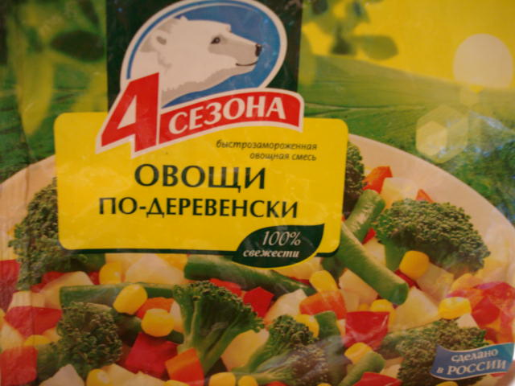
- Радуга, Гриль, Супермаркет, Каскад
Житель Чукотки приветствовать рад.
Овощи, фрукты и зелень петрушки
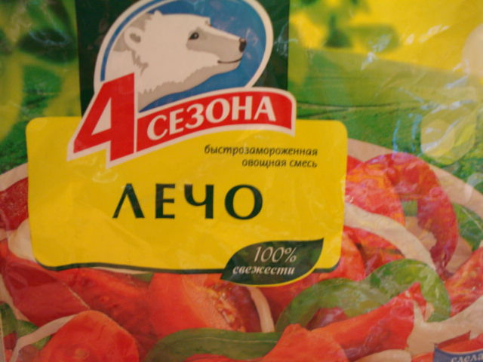
Российский продукт это – вам не игрушки!

- Борщ московский, очень вкусный
Полон свеклы и капусты.
В нем не встретишь ты нитраты
Все такой покушать рады!

- Из весенних овощей
Приготовим блюдо.
Вкусно, сытно и вообще
Блюдо просто чудо!

- Кушай овощи мой друг,
Обрати внимание!
Увеличит силу рук
Данное питание!

- Если круглый год ты кушал
Вишню, яблоки, хурму,
Значит нас ты, друг послушал,
Значит – чипсы ни к чему!

Химик: О, ребята! У вас есть все шансы быть востребованными в рекламном бизнесе, т.к. вы не только информированы в вопросах питания, но и можете сочинять стихи.

Биолог (слайд 28): Мы опросили 304 ученика нашей школы, результаты перед вами на экране. Чипсам отдают предпочтение 211 человек. Мама Губиевой Кристины, ученицы 7 «б» класса Залина Юрьевна, как нам стало известно, располагает достаточной информацией об этом продукте.
Слайд 29. (Выступление Залины Юрьевны).

Химик (слайд 30): Я не только хозяйка виртуального кафе, но и химик. И предлагаю запомнить, что при термической обработке жиров образуется канцероген акриламид – вещество, провоцирующее онкологические заболевания. Достаточно трех десятых миллиграмма этого вещества для гибели морских свинок и кроликов. (Слайд 31). Запредельные концентрации акриламида обнаруженные в особо популярных продуктах питания перед вами на экране.

Участники обсуждают влияние упаковочного материала на продукты питания.

Биолог: Валентина Дмитриевна, вы, как специалист Федеральной службы по надзору в сфере защиты прав потребителей, при контрольных проверках магазинов, на что обращаете внимание? (Слайд 32). (Выступление сотрудника Роспотребнадзора).

Химик (слайд 33): Покупая продукты, вы замечаете специальные обозначения на упаковках. Чтобы не навредить здоровью, необходимо знать, что кроется за каждым обозначением. Ими кодируют пищевые добавки, они придают продуктам определенные свойства и сохраняют их качества. Все эти добавки маркируются индексом Е. Давайте разберемся в этом море Е.

Официанты раздают миниброшюрки и упаковки от продуктов питания. Звучит музыка.
Слайд 34.
Официант: Наше кафе дарит вам карманный вариант брошюрки, пусть он станет своеобразным путеводителем во время вашего посещения магазина.

Биолог: На вашем столике появились упаковки от продуктов питания. Давайте посмотрим, какие из них мы оставим в нашем виртуальном кафе, а от каких придется отказаться из-за вредных добавок.

За столиком ребята работают с упаковками от продуктов питания и таблицей пищевых добавок.
Официанты выносят блюда с колбасой. (Слайд 35).

Официант:
- Сочная, розовая, аппетитная колбаса?! Е249-252 придали этой колбаске товарный вид, без них она тёмно-серая, а долго хранится благодаря нитратам.

Химик: Чтобы наше кафе не обвинили в клевете, проведем небольшой опыт. Саша и Павел определяют наличие нитратов в колбасе, для этого добавляют несколько капель дифениламина. (Наблюдают посинение колбасы).
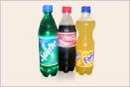
Биолог: Из меню нашего кафе данный продукт исключен!

Официант выносит «Пепси» и «Фанту». (Слайд 36).

Химик: А сейчас мы определим наличие вредных добавок в газированных напитках. Ян определяет наличие Е 338 в «Пепси-коле», для этого добавляет раствор нитрата серебра. Галя определяет Е 330 в «Фанте», добавив гидрокарбонат натрия. (Наблюдают образование желтого осадка и выделение газа).

Биолог: Из меню нашего кафе данные продукты исключены!

Звучит песня «Любимая кафешка». Слайды 37-40.
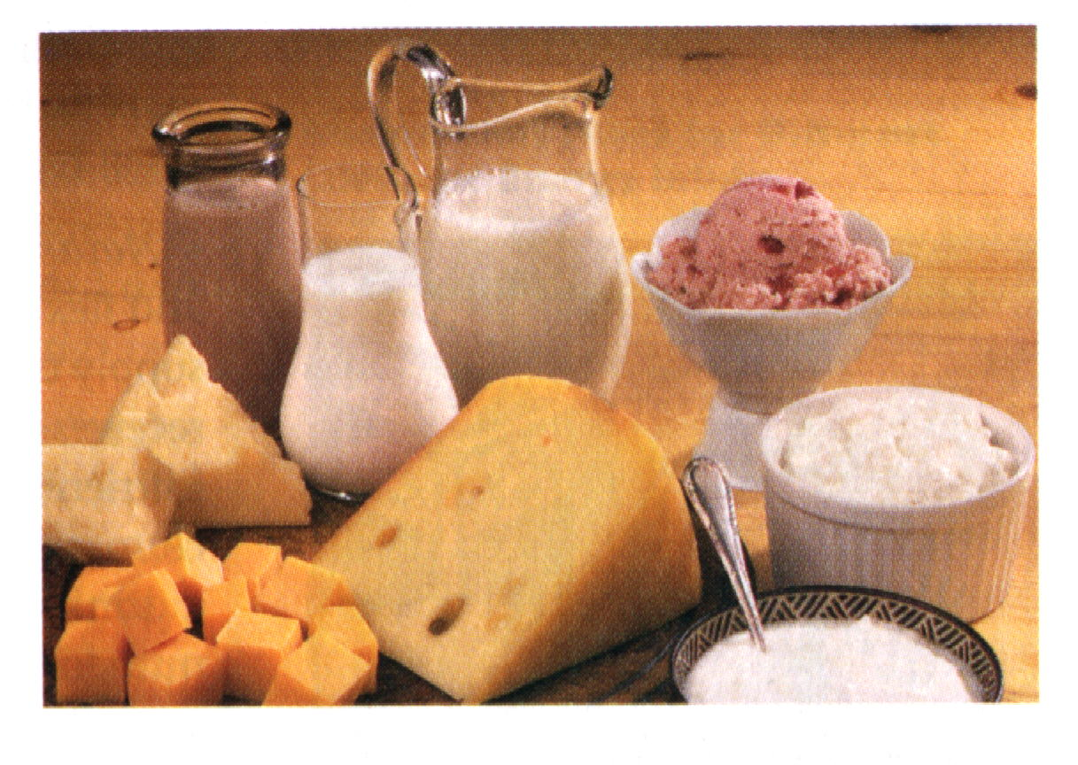
Ты
Слушаешь сегодня нас
Здоровое питание класс
Запомни навсегда ты.
Ты
Кушай йогурт и кефир
Веселей смотри на мир
И улыбайся всем!
И за столиком в любимой кафешке
Закажу себе брусничного морса
Не нужны ни чипсы, ни кириешки
Не хочу я торта.
Знают все давно – что пепси и фанта
Пищевых добавок море содержат
Их не будешь наливать в свой стакан ты,
Мы тебя удержим.
Ты
Так составь свой рацион,
Чтобы был полезным он
Смотри не перепутай.
Ешь:
Рыбу, овощи, плоды,
Чтобы не было беды,
И вместе с нами пой.
И за столиком в любимой кафешке
Закажу себе брусничного морса
Не нужны ни чипсы, ни кириешки
Не хочу я торта.
Знают все давно – что пепси и фанта
Пищевых добавок море содержат
Их не будешь наливать в свой стакан ты,
Мы тебя удержим.
Биолог (слайд 41): «Человек есть то, что он ест».
Слайд 42.
Виртуальное кафе провожает гостей и желает всем здоровья!

Приложение 1
Таблица пищевых добавок
№ | Маркировка | Вещество | Продукты | Воздействие
1. | Е 110 | Желто-оранжевый S | Сиропы, напитки, сладости, пирожные, мороженое. | Аллерген, кожная сыпь.
2. | Е 127 | Эритрозин | Карамель, фрукты в сиропе, приправы. | Рост опухолей щитовидной железы.
3. | Е 211 | Бензоат натрия | Рыбные консервы, майонез и другие продукты. | Канцероген. Опухоли!
4. | Е 220-228 | Сернистый ангидрид и различные сульфиты. | Сушеные кальмары, рыба, грибы, маринованные и консервированные продукты. | Снижают содержание кальция и разрушают витамин В1. Желудочно-кишечные расстройства, пищевые отравления.
5. | Е 239-240 | Гексаметилен-тетрамин, формальдегид | Допускается при обработке молока, содержится в сухом сыре. | Мутаген!!!
6. | Е 249-250 | Нитрит калия, нитрит натрия | Мясные консервы, сырокопченые и вареные колбасные изделия, консервированное мясо. | Канцероген. Опухоли!
7. | Е 251-252 | Нитрат калия, нитрат натрия | Мясные консервы, сырокопченые и вареные колбасные изделия, консервированное мясо. | Канцероген. Опухоли!
8. | Е 330 | Лимонная кислота | Газированные напитки, кремы для выпечки, жевательная резинка. | Канцероген. Опухоли!
9. | Е 338-341 | Ортофосфорная кислота и её соли | Газированные напитки типа «Кола». | Выводят кальций. Рахит.
10. | Е 450 | Полифосфаты | Картофельная мука, мясные консервы, плавленый сыр, кондитерские изделия. | Выводит кальций. Исключить из рациона детей!

